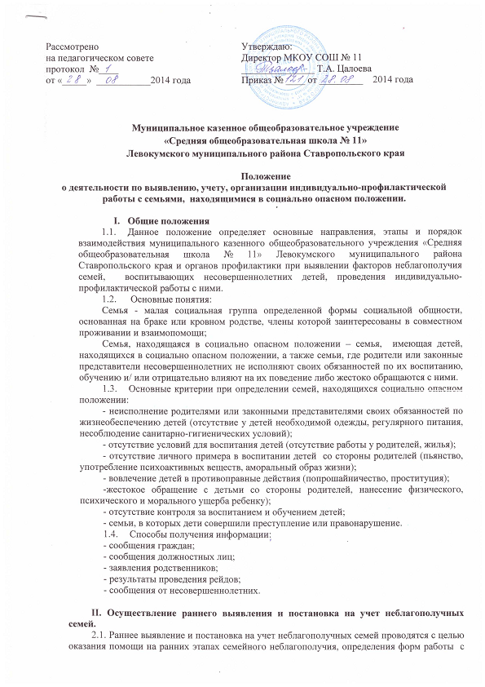
конкретной семьей и установления контроля за проведением индивидуально-профилактической работы;
2.2. Образовательное учреждение незамедлительно информирует:
- ОУУП и ДН ОДН ОМВД России по Левокумскому району обо всех случаях противоправного поведения учащихся, о безнадзорных несовершеннолетних, о семьях, находящихся в социально опасном положении, о жестоком обращении с детьми, о подозрении на физическое или сексуальное насилие, о лицах, вовлекающих подростков в совершение правонарушений и преступлений;
- Отдел опеки и попечительства – о семьях, где есть несовершеннолетние, оставшиеся без попечения родителей или законных представителей, либо находящихся в обстановке, представляющей угрозу их жизни, здоровью или препятствующей их воспитанию;
- Управления социальной защиты населения – о детях и семьях, нуждающихся в материальной помощи;
- Управление здравоохранения – о семьях, где нуждаются в обследовании, наблюдении или лечении, в связи с употреблением спиртных напитков, наркотических, токсических и психотропных веществ;
- Комиссию по делам несовершеннолетних о безнадзорных детях, о семьях, находящихся в социально опасном положении и о неблагополучных семьях, о жестоком обращении с детьми, о подозрении на физическое или сексуальное насилие; об учащихся, допускающих систематические пропуски уроков без уважительной причины.

III. Организация индивидуально-профилактической работы

3.1. С целью выявления условий жизни учащихся, членов неблагополучной семьи и определения работы с ней классными руководителями и специалистами администрации школы проводится обследование жилищно-бытовых условий социально-неблагополучной семьи;
3.2. В случае подтверждения социально опасного положения семьи, данная семья выносится на обсуждение заседания Совета профилактики для принятия и утверждения плана индивидуально-профилактической работы или комплексной программы реабилитации семьи, находящейся в социально опасном положении;
3.3. Реализация утвержденных мероприятий индивидуально – профилактической работы с семьей является обязательной для всех педагогических работников школы;
3.4. Базой хранения всей информации о семьях, находящихся в социально опасном положении, является кабинет социального педагога

